**國立台東高級中學99學年度第1學期高二化學科期末考試 題目卷**

適用班級：2-1、2-2、2-3、2-4、2-9 劃記答案卡：否

**一、單一選擇題：75％**

**( )01.0**下列有關原子構造的敘述，何者正確？

甲：原子的質量均勻分布於整個原子之中；乙：原子的質量絕大部分集中在原子核；丙：電子和質子的數目一定相等；丁：質子和中子的數目一定相等

(Ａ)甲、丙　(Ｂ)甲、丁　(Ｃ)乙、丙　(Ｄ)乙、丁。

**( )02.0**荷質比為帶電粒子之電荷量與質量比值，下列何種粒子具有最大的荷質比？　(Ａ)電子　(Ｂ)質子　(Ｃ)中子　 (Ｄ)　α　粒子。

**( )03.0**X2＋　與　Y－　都具有　18　個電子及　20　個中子，下列有關　X、Y　兩元素的敘述，何者正確？　(Ａ)　X　之質量數為　38　 (Ｂ)　　為　Y　之同位素　(Ｃ)　X2＋　與　Y－　為同素異形體　(Ｄ)　X　和　Y　具有相同的質子數目。

**( )04.0**下列哪一種現象，顯示出原子內電子能階的不連續性？　(Ａ)拉塞褔實驗中　α　粒子撞擊金箔原子後的大角度散射　 (Ｂ)原子質譜譜線　(Ｃ)原子放射光譜譜線　(Ｄ)元素的週期性。

**( )05.0**下列氫原子電子能階（n）變化所產生的光譜線，何者波長最大？　(Ａ)　n＝2　→　n＝1　(Ｂ)　n＝3　→　n＝2　 (Ｃ)　n＝4　→　n＝2　(Ｄ)　n＝6　→　n＝3。

**( )06.0**氫原子從較高能階放出光波到　n＝1　能階之光譜線稱為來曼系列，此系列最長之波長為　121.5　nm，問此系列之最短波長會趨近何值？　(Ａ)　　×　121.5　nm　(Ｂ)　　×　121.5　nm　(Ｃ)　　×　121.5　nm　(Ｄ)　　×　121.5　nm。

**( )07.0**主量子數　n　為　3、角量子數　　為　2　之原子軌域為何？　(Ａ)　3s　(Ｂ)　2p　(Ｃ)　3p　(Ｄ)　3d。

**( )08.0**3p　表示　(Ａ)　p　軌域有三個副殼層　(Ｂ)第三層的　p　副殼層　(Ｃ)　p　副殼層的電子有三個伸展方向：px、py、pz　 (Ｄ)可以容納六個伸展方向不同的電子。

**( )09.0**下列有關多電子原子軌域的敘述，何者錯誤？　(Ａ)電子在核外循著一定軌道作圓周運動　(Ｂ)有些原子　4s　軌域的能量較　3d　軌域的能量為低　(Ｃ)電子填入　d　軌域的　B　族元素叫過渡元素　(Ｄ)同一主殼層的副層能量不一樣。

**( )10.0**依據包立不相容原理，下列電子組態何者不存在？　(Ａ)　1s22s22p4　(Ｂ)　1s22s22p63s33p3　(Ｃ)　1s22s22p63s2　 (Ｄ)　1s22s22p63s23p5。

**( )11.0**下列何者違反洪德定則（Hund*'*s rule）？　(Ａ)　px1py1pz1　(Ｂ)　px2py1pz1　(Ｃ)　px2py0pz0　(Ｄ)　px1py0pz1。

**( )12.0**下列哪一個示意圖是基態鉻原子的電子組態？

(Ａ)　　(Ｂ)　　(Ｃ)　　(Ｄ)

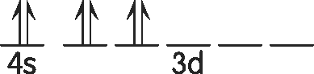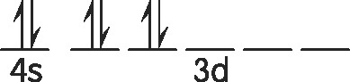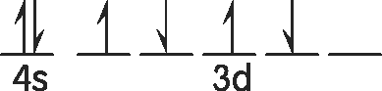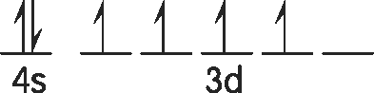

(Ｅ)　。

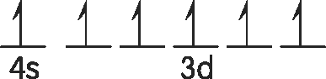

**( )13.0**碳原子的電子組態以何者最安定？　(Ａ)　1s22s12px12py12pz1　(Ｂ)　1s22s22px12py1　(Ｃ)　1s22s22px2　(Ｄ)　1s22s23s2。

**( )14.0**下列原子或離子中，何者的電子組態為基態？　(Ａ)　12Mg：[Ne]　3s13px1　(Ｂ)　6C：[He]　2s22px12py1　 (Ｃ)　30Zn2＋：[Ar]　4s23d8　(Ｄ)　25Mn：[Ar]　3d7。

**( )15.0**下列何組的兩種粒子之電子組態不相同？　(Ａ)　9F－　與　8O2－　(Ｂ)　24Cr　與　26Fe2＋　(Ｃ)　9F－　與　11Na＋　 (Ｄ)　21Sc3＋　與　18Ar。

**( )16.0**下列有關元素的週期性的敘述，何者正確？　(Ａ)鹼土金屬易失去電子形成＋1　或＋2　離子　(Ｂ)鹵素化學活性隨原子序增加而變小　(Ｃ)相同週期的元素，當原子序增加時價電子數減少　(Ｄ)同族元素，當原子序增加時價電子數增加。

**( )17.0**尚未發現的元素其原子序為　117，根據週期表來預測其可能是　(Ａ)鹼金屬元素　(Ｂ)惰性元素　(Ｃ)容易失去兩個電子形成＋2　價離子　(Ｄ)價電子組態為　7s27p5。

**( )18.0**下圖是按元素特性而區分的週期表：

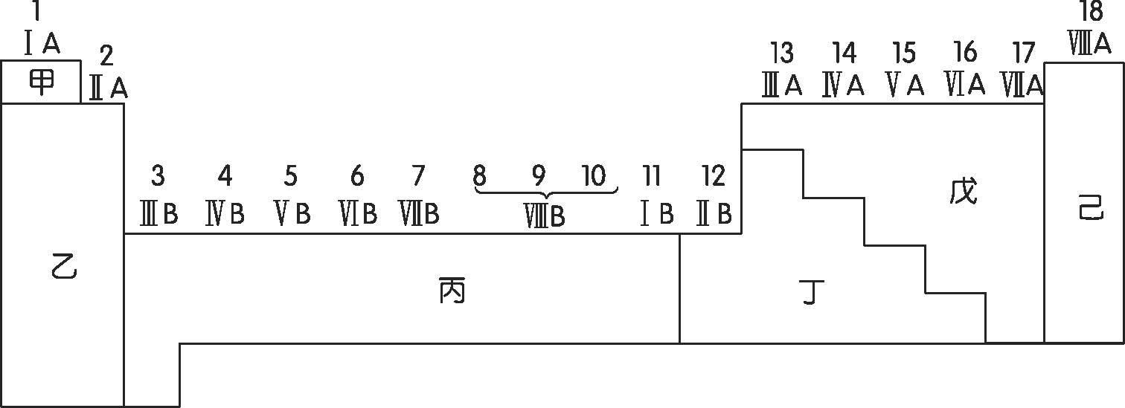

許多的類金屬元素因性質介於金屬與非金屬之間，故可作為半導體電子材料，這些元素在週期表中都分布在何處？　(Ａ)乙、丙區域之間　(Ｂ)丙、丁區域之間　(Ｃ)丁、戊區域之間　(Ｄ)戊、己區域之間　(Ｅ)乙、丁區域之間。

**( )19.0**金屬間易形成金屬鍵是由於下列何者？　(Ａ)金屬容易得到電子　(Ｂ)金屬的內層電子容易共用　(Ｃ)金屬的原子核運動速率大　(Ｄ)金屬具低的游離能及空價軌域。

**( )20.0**提出「八隅體」法則的科學家是下列何者？　(Ａ)道耳頓　(Ｂ)亞佛加厥　(Ｃ)門得列夫　(Ｄ)路易斯。

**( )21.0**下列分子中，何者不符合八隅體法則？　(Ａ)　CO2　(Ｂ)　NO2　(Ｃ)　OF2　(Ｄ)　NF3。

**( )22.0**電子組態為　1s22s22p5　的元素易與下列哪一種電子組態的元素形成離子鍵？　(Ａ)　1s22s22p6　(Ｂ)　1s22s22p63s1　 (Ｃ)　1s22s22p4　(Ｄ)　1s1。

**( )23.0**下列有關氯化鈉晶體的敘述，何者正確？　(Ａ)　NaCl　分子是氯化鈉晶體的最小單位　(Ｂ)晶體中　Na＋　與　Cl－　的電子數，剛好一樣多　(Ｃ)晶體中的　Na＋　與　Cl－　均擁有惰性氣體原子的電子數目　(Ｄ)氯化鈉晶體中異電荷離子的靜電引力恰等於同電荷離子的靜電斥力，故十分穩定。

**( )24.0**下列化合物中，哪一個分子具有最多的孤電子對？　(Ａ)　HCl　(Ｂ)　H2S　(Ｃ)　CO　(Ｄ)　C2H2　(Ｅ)　CO2。

**( )25.0**下圖為氫原子結合成氫分子的位能變化圖。當兩個氫原子逐漸接近時，電子與原子核相互吸引，導致其位能逐漸降低，直至位能最低時（－432　kJ　∕　mol），形成最穩定的氫分子。〔氫分子的鍵能即為　432　kJ　∕　mol，而此時氫原子核間的距離（0.74　埃），即為氫分子的鍵長〕。當兩個氫原子更接近時，因原子核間的斥力大增，其位能亦急速增高。下列有關　Cl2、Br2、I2　等分子形成過程中，位能變化的相對關係圖，何者正確？

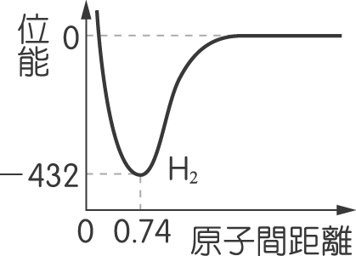

(Ａ)　　(Ｂ)　　(Ｃ)　　(Ｄ)

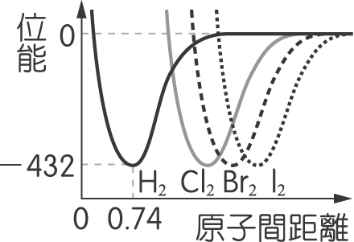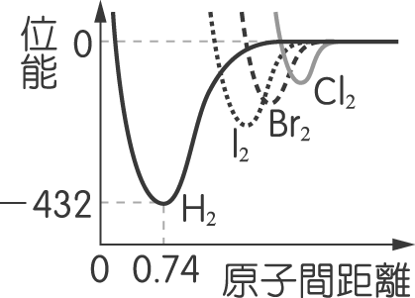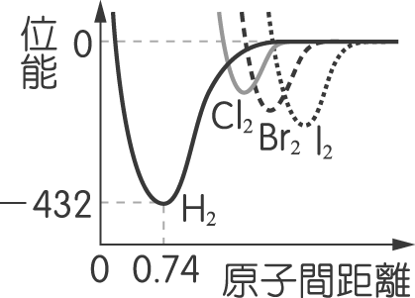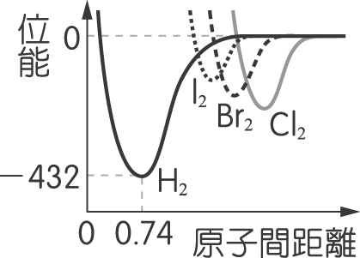

(Ｅ)

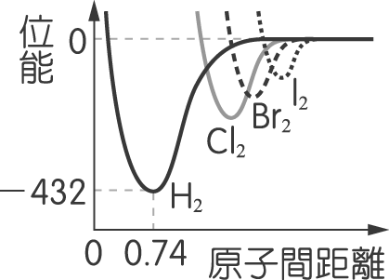

**二、填充題：20％**

**001.**如果下圖是氫原子在可見光區的譜線，則來曼系的譜線應該出現在【　　　　　　　　　　】。**（請填　A　區、可見光區或　B　區）**

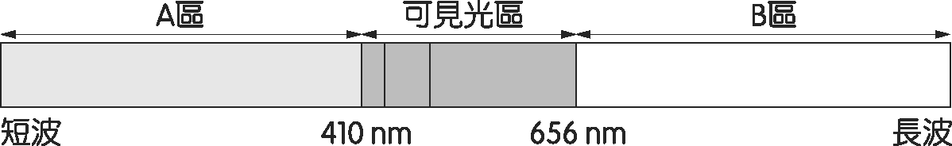

**02.**寫出下列原子或離子的電子組態：

(１)　25Mn2＋：【　　　　　　　　　　】。

(２)　8O：【　　　　　　　　　　】。

**03.**指出下列物質中的化學鍵為何種類型？

(１)金屬鈉中，鈉原子間的結合力為【　　　　　　　　　　】。

(２)鑽石中，原子間的結合力為【　　　　　　　　　　】。

(３)氫氧化鈉晶體中，Na＋與　OH－間的結合力為【　　　　　　　　　　】，O　與　H　間則為【　　　　　　　　　　】。

**04.**乙酸（CH3COOH）的結構式為【　　　　　　　　　　】，而乙酸分子中含有【　　　】個δ鍵及【　　　】個π鍵。

**三、計算題：5％（應寫出計算過程）**

**01.**已知氫原子的游離能為　1312　kJ∕mol，則氫原子光譜中，電子由　n＝3　回到　n＝2　所放出的光波能量為若干？

**國立台東高級中學99學年度第1學期高二化學科期末考試 答案卷**

適用班級：2-1、2-2、2-3、2-4、2-9 **2年____班 座號：____ 姓名：____________**

**一、單一選擇題：75％**

|  |  |  |  |  |  |  |  |  |  |
| --- | --- | --- | --- | --- | --- | --- | --- | --- | --- |
| **1.** | **2.** | **3.** | **4.** | **5.** | **6.** | **7.** | **8.** | **9.** | **10.** |
| **C** | **A** | **B** | **C** | **D** | **C** | **D** | **B** | **A** | **B** |
| **11.** | **12.** | **13.** | **14.** | **15.** | **16.** | **17.** | **18.** | **19.** | **20.** |
| **C** | **E** | **B** | **B** | **B** | **B** | **D** | **C** | **D** | **D** |
| **21.** | **22.** | **23.** | **24.** | **25.** |  |  |  |  |  |
| **B** | **B** | **C** | **E** | **E** |  |  |  |  |  |

**二、填充題：20％**

**01.**如果下圖是氫原子在可見光區的譜線，則來曼系的譜線應該出現在【　**A區**　】。**（請填　A　區、可見光區或　B　區）**



**02.**寫出下列原子或離子的電子組態：

(１)　25Mn2＋：【　**1s22s22p63s23p63d5**　】。

(２)　8O：【　**1s22s22p4**　】。

**03.**指出下列物質中的化學鍵為何種類型？

(１)金屬鈉中，鈉原子間的結合力為【　**金屬鍵**　】。

(２)鑽石中，原子間的結合力為【　**共價鍵**　】。

(３)氫氧化鈉晶體中，Na＋與　OH－間的結合力為【　**離子鍵**　】，O　與　H　間則為【　**共價鍵**　】。

**04.**乙酸（CH3COOH）的結構式為【　　】，而乙酸分子中含有【　**7**　】個δ鍵及【　**1**　】個π鍵。

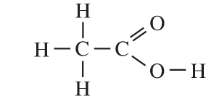

**三、計算題：5％（應寫出計算過程）**

**01.**已知氫原子的游離能為　1312　kJ∕mol，則氫原子光譜中，電子由　n＝3　回到　n＝2　所放出的光波能量為若干？

解：**182.2 kJ/mol**